区级创新平台扶持项目申请
操作手册

一、申请时段
2023年11月15日至2023年11月22日。

二、申请流程
1.在手机应用商店下载并打开“ｉ深圳”APP。
2.需先登录i深圳APP个人账号。打开i深圳APP，点击【我的】-【点击登录】，输入手机号+验证码，点击【登录】按钮，进行登录。（也可以选择广东政务服务网进行登录）
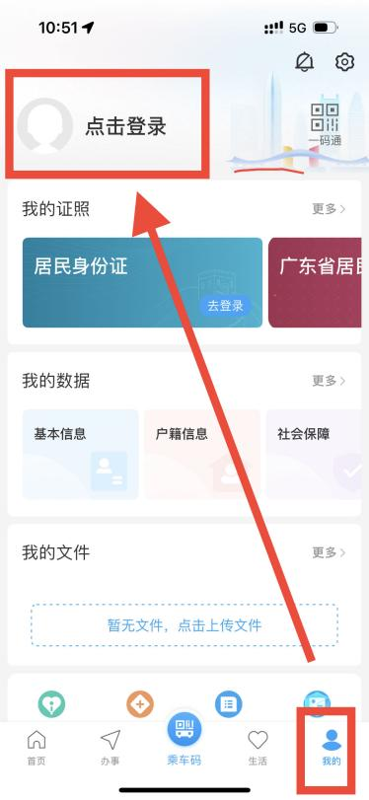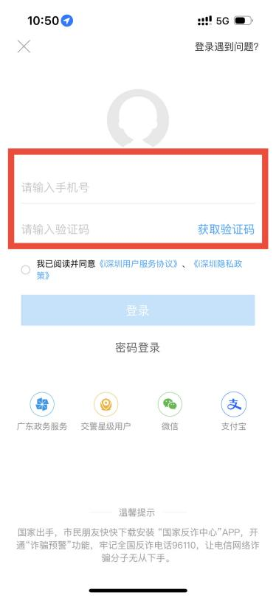
3.在i深圳APP点击【首页】-【补贴申领】（注意：若没有看到“补贴申领”模块，请更新i深圳APP），进入政策补贴直通车专区页面，点击【我要申请】-【区划】选择“龙岗区”，再点击【确定】按钮；在龙岗区页面找到“区级创新平台扶持”，点击【查看指南】，选择具体申办的事项，点击【立即办理】按钮进入事项申办页面。
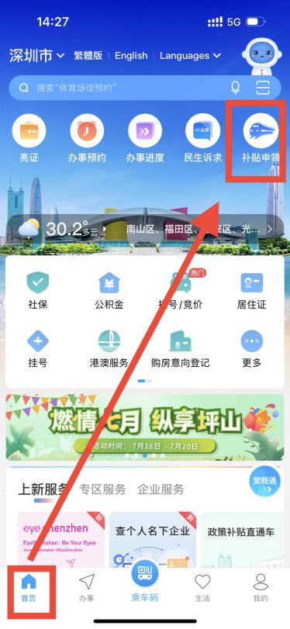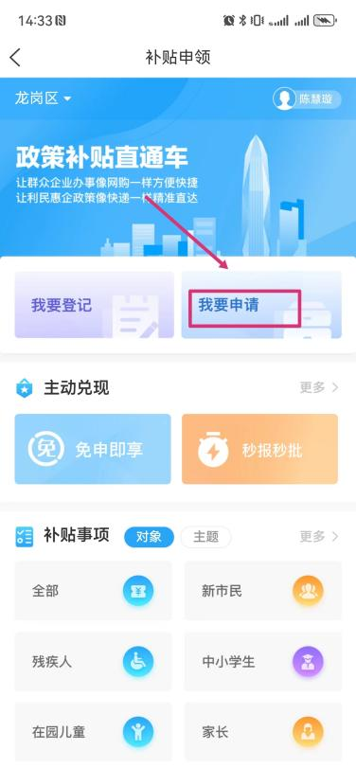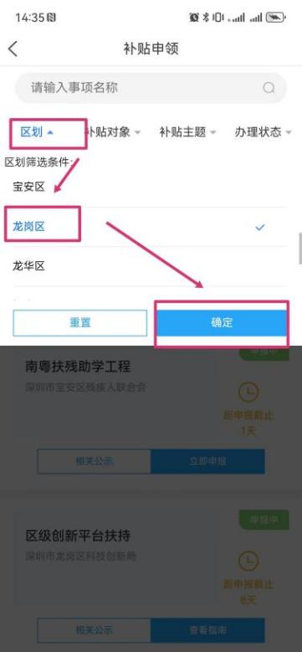
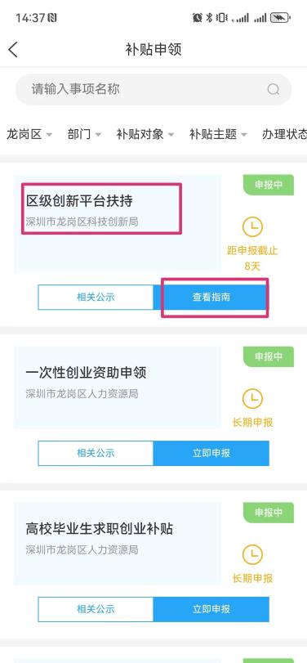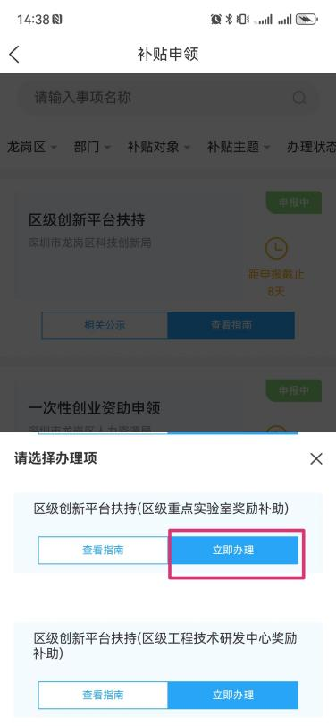
4.在事项申办页面，若没有登录广东政务网企业账号，则需登录企业账号后方可申办业务。在企业登录页面，点击【广东省统一身份认证平台登录】，进入登录页面，输入公司广东政务服务网的账号、密码、图形验证码后，点击【登录】按钮，登录成功后会提示“返回i深圳”。（需注意：登录的是公司的账号而不是法人个人账号）。
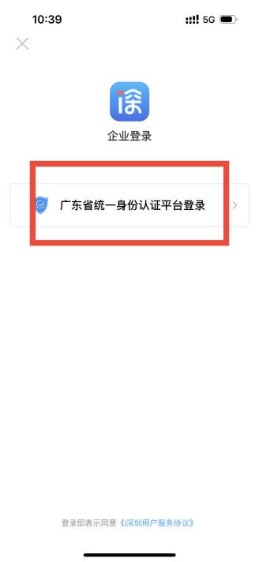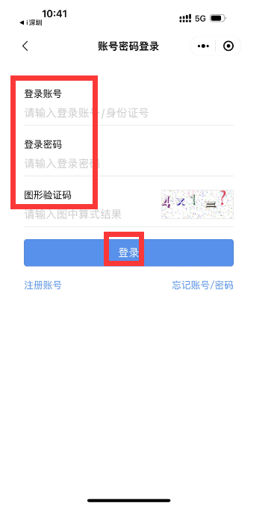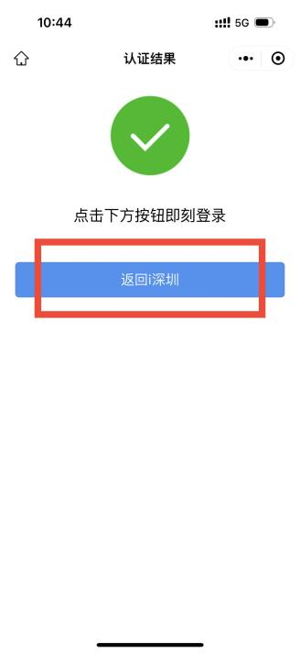
5.在业务申办页面，选择办理情形，点击【下一步】，申报企业补充填写收款账户账号及开户银行后，点击【下一步】。
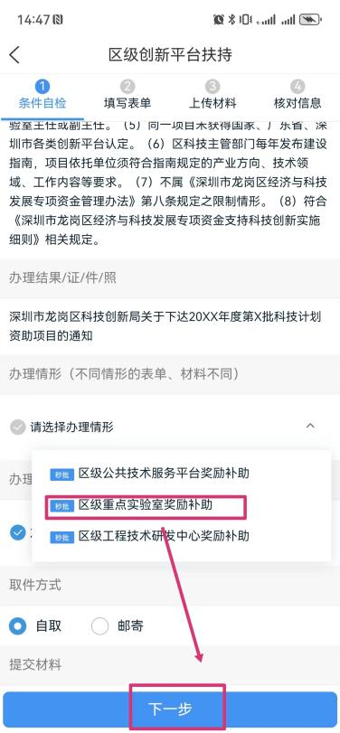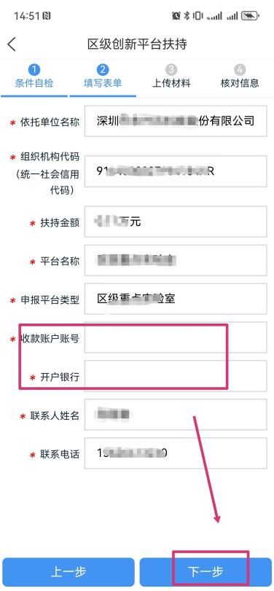
6.补充信息后，点击【下一步】，核实事项页面所有信息，核实无误后，确认提交。即可完成业务申报。（注意：无需上传附件材料）
7.如有技术问题，请联系陈工，联系方式：15626473230。

温馨提示：若一直进入不到填写申请表单的页面，则代表企业账号没有登录成功。可点击【办事】-【企业办事】-【办事大厅】进入办事大厅页面，点击右上角图标登录企业账号，企业账号登录成功后返回i深圳APP，重新进入“补贴申领”模块申请业务。
